LOPTOU PONAD HRANICE
2013

„Projekt je spolufinancovaný Európskou úniou z prostriedkov Európskeho fondu regionálneho rozvoja a štátnym rozpočtom v rámci Programu cezhraničnej spolupráce Poľsko – Slovenská republika 2007 – 2013, Mikroprojekty“

1. | Chuck Norris a pán profesor Mokošák dokážu štvorec rozdeliť na tri rovnaké diely. Dokážete to aj vy?
2. | Pani profesorka Jackulíková v družnej debate s pani profesorkou Kyseľovou:  - Vieš, koľko malých bielych slonov sa zmestí do malého bieleho fordu?  - Neviem.  - Päť, lebo je to 5-miestny ford. A vieš, koľko malých šedých slonov sa zmestí do malého bieleho fordu?  - Päť?  - Nie. Ani jeden, lebo už sú tam malé biele slony! A ako zistíš, že slony išli do baru?  Viete, ako odpovedala pani profesorka Kyseľová na poslednú otázku pani profesorky Jackulíkovej? | 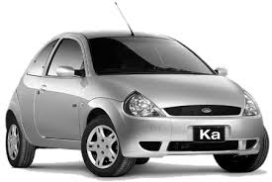
3. | Pani profesorka Jadroňová, Kanovská, Williems a Luptáková idú po námestí v Námestove. Napriek tomu, že idú iba pod jedným malým dáždnikom, tak nie sú ani trochu mokré.  Ako je to možné? | 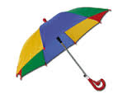
4. | Jeden veľmi dlhý príklad od pána profesora Kozáka:  „V lietadle letí pán profesor Bojnák a pani profesorka Štítová. Pán profesor fajčí cigaru a pani profesorku sprevádza jej malý psík.  Pani profesorka sa poháda s pánom profesorom. Následne pani profesorka vyhodí z lietadla jeho cigaru a pán profesor jej psíka.  Lietadlo pristane a na krídle sedí psík.  Hádajte, čo má v papuli?  Áno, cigaru pána profesora.  Po príchode domov si ide pán profesor Bojnák zahrať tenis s pánom profesorom Rusinkom. Pánovi profesorovi Rusinkovi sa však podarí taký úder, že loptička preletí ponad pletivo a už sa nevráti.  Páni profesori smutne kráčajú k Papuči. Kúpia si makovník a pivo.  Rozlomia makovník na polky a ...“.  Čo objavili v makovníku? | 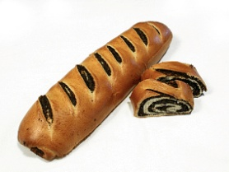
5. | Jeden od pani profesorky Kompanovej:  „Doplňte operácie na ľavej strane rovníc tak, aby platili rovnosti. Povolené sú ľubovoľné matematické operácie, nielen sčítanie, odčítanie, násobenie a delenie, ale aj umocňovanie, odmocňovanie a ďalšie. Nezabudnite tiež, ak treba, doplniť zátvorky.“  2 2 2 = 6  3 3 3 = 6  4 4 4 = 6  5 5 5 = 6  6 6 6 = 6  7 7 7 = 6  8 8 8 = 6  9 9 9 = 6 | 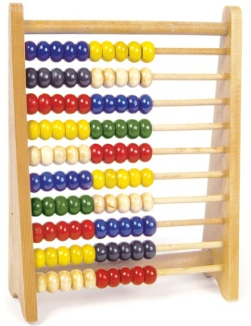
6. | Jeden príklad venovaný len a len pani profesorke Jackulíkovej: Nahraďte otáznik číslom, ktoré tam patrí.  3 4 4  3 2 ?  9 8 8
7. | Pán profesor Kitaš napísal na tabuľu päť slov: abeceda, opica, kolobežka, noštek, klavír. Následne sa zamyslel, jedno slovo prečiarkol a povedal, že tam logicky nemôže patriť.  Viete, ktoré slovo pán profesor prečiarkol? | 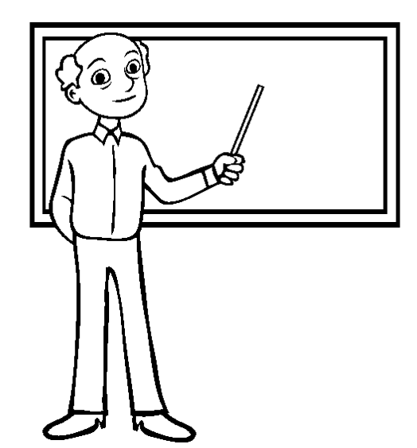
8. | Na hodine biológie sa pán profesor Danko opýtal študenta: „Viete, prečo lastovičky na jeseň letia na juh?“  Študent pohotovo a rýdzo logicky odpovedal.  Viete ako? | 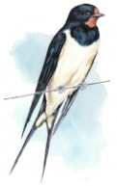
9. | Pán profesor Kozoň so synom (pokrvným) boli na hríby. V lese ich napadol medveď. Obaja sú vážne zranení a sanitky ich odvezú do dvoch rôznych nemocníc.  Syn je na operačnej sále, príde k nemu chirurg a povie: „Nemôžem ho operovať, je to môj (pokrvný) syn.“  Ako je to možné? | 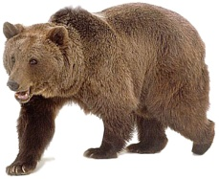
10. | Pán profesor Bojnák je neprekonateľný filozof (baf):  „Ak deň po zajtrajšku je včerajšok, potom 'dnes' bude tak vzdialený od nedele ako deň, ktorý bol 'dnes', keď deň pred včerajškom bol zajtra!"  Ktorý deň v týždni je tento výrok pravdivý?
11. | Pani profesorka Stopiaková na hodine chémie štandardne robí nasledovný experiment:  Máme 2 poháre. V jednom je 10 cl toniku a v druhom 10 cl fernetu. 3 cl toniku prelejeme do pohára s fernetom a po dôkladnom premiešaní prelejeme 3 cl vzniknutej zmesi späť do pohára s tonikom. Je teraz viac toniku v pohári s fernetom alebo viac fernetu v pohári s tonikom?  (Ignorujte chemické zloženie tekutín!) | 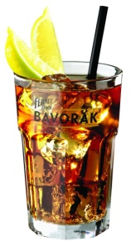
12. | Pán profesor Doroš vždy sleduje aktuálne dianie vo svete. Dokáže kedykoľvek vysúkať z rukáva aktuálnu perličku. Jedna z nich:  „Prečo nemôže byť muž žijúci v USA pochovaný v Kanade?“
13. | Na krúžku experimentálnej archeológie:  „Máte zapáliť oheň, ak máte k dispozícii lieh, benzín, noviny, sviečku, koks, čierne uhlie, škatuľku zápaliek a kus vaty. Čo zapálite prvé?“ | 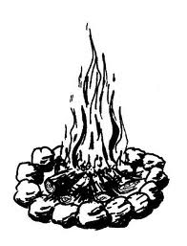
14. | Pán profesor Melišík rád smečuje, ale tento príklad je o jeho kúzelnom opasku.  Kúzelný opasok v tvare obdĺžnika má tú vlastnosť, že kedykoľvek si jeho majiteľ niečo praje, zmenší sa dĺžka opasku na 1/2 a šírka na 1/3. Po troch takých prianiach mal opasok obsah 4 cm².  Aká bola jeho pôvodná dĺžka, ak pôvodná šírka bola 9 cm? | 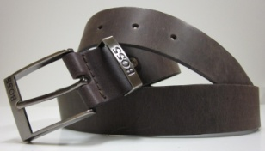
15. | Pani profesorka Boháčová na fyzike vysvetľuje rovnomerný priamočiary pohyb:  „Z Bratislavy vyjde do Trnavy vlak. O päť minút neskôr vyjde vlak z Trnavy do Bratislavy, a to dvojnásobnou rýchlosťou. Ktorý vlak bude bližšie k Trnave, keď sa stretnú?“ | 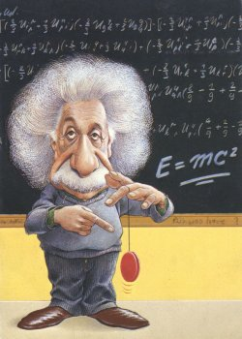
16. | Pán profesor Švába na poradách pravidelne vyrušuje a vymýšľa rôzne lotroviny. Jedna z nich:  Na papieri máme 9 bodov usporiadaných do štvorca (viď obrázok).  Vašou úlohou je tieto body pospájať jedným ťahom práve 4 rovnými čiarami.
17. | Pán školník Cagala nainštaloval k hokejovému ihrisku nádrž na vodu. Nádrž má štyri kohútiky. Prvým sa napustí za dva dni, druhým za tri dni, tretím za štyri dni a posledným za 6 hodín. Za aký dlhý čas sa napustí všetkými štyrmi kohútikmi otvorenými súčasne? | 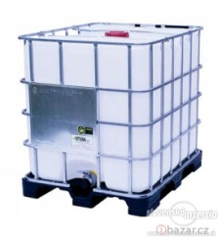
18. | Pani profesorka Náhla sa vyzná nielen v dejepise, ale aj v počtoch:  „Diofantova mladosť trvala 1/6 jeho života. Fúzy mu narástli o ďalšiu 1/12 jeho života. O nasledujúcu 1/7 života sa Diofantos oženil. Po piatich rokoch sa mu narodil syn. Syn žil presne 1/2 dĺžky života svojho otca. Diofantos zomrel 4 roky po smrti svojho syna.  Ako dlho žil Diofantos?“ | 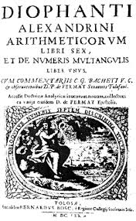
19. | Minister školstva rozdáva kráľovské odmeny.  Sto eur je treba rozdeliť piatim učiteľom tak, aby druhý učiteľ dostal o toľko eur viac než prvý, o koľko tretí dostal viac než druhý, štvrtý než tretí a piaty než štvrtý. Prví dvaja učitelia majú dostať sedemkrát menej eur než ostatní traja.  Koľko eur dostal tretí učiteľ? | 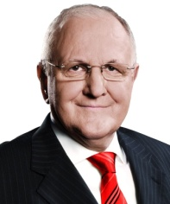
20. | Pán profesor Jaššo si na svojom stole rozložil maturitné písomky. Katalógové čísla na písomkách vytvorili zaujímavú postupnosť:  4 8 5 10 15 30  6 x 17  Jednu písomku si požičal pán profesor Kozoň.  Aké bolo na nej katalógové číslo? | 